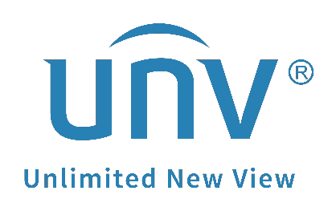

**كيفية استكشاف الأخطاء وإصلاحها عندما لا يعمل الماوس رغم توصيله بجهاز Uniview NVR؟**

**كيفية استكشاف الأخطاء وإصلاحها عندما لا يعمل الماوس رغم توصيله بجهاز Uniview NVR؟**

**الوصف**

أحيانًا، لا يتمكن العميل من استخدام الماوس على واجهة المُستخدِم الرسومية/الشاشة لجهاز NVR رغم توصيله بالجهاز. وفيما يلي بعض الطرق التي قد تساعد في استكشاف الأخطاء وإصلاحها.

***ملاحظة:*** *تنطبق هذه الطريقة على معظم السيناريوهات. وإذا لم تجدي الطريقة نفعًا في حل مشكلتك، فيوصى باستشارة فريق الدعم الفني لدينا.*

<https://global.uniview.com/Support/Service_Hotline/>

**خطوات التشغيل**

**الخطوة 1:** تحقق مما إذا كان مصباح المؤشر الموجود بالجزء السفلي من الماوس مضيء أم لا وتأكد من تشغيل الماوس أولاً.

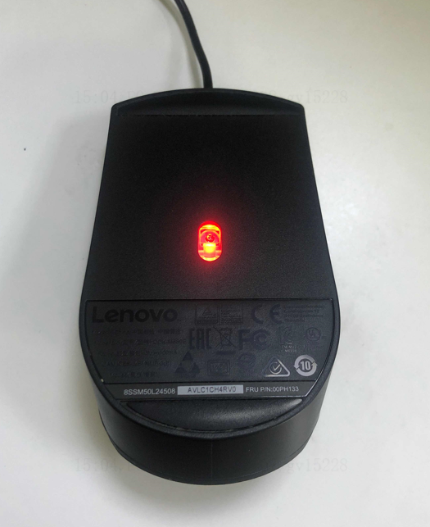

**الخطوة 2:** أجري اختبار تبادلي للماوس ومنفذ USB بجهاز NVR.

**الخطوة 2.1:** وصِّل الماوس بمنفذ USB آخر بجهاز NVR لاكتشاف ما إذا كان سيعمل أم لا.

إذا عمل الماوس بشكل صحيح، فقد يوجد خطأ ما في منفذ USB هذا الموجود بجهاز NVR.

أما إذا لم يعمل بشكل صحيح أيضًا، فقد تكون المشكلة في منفذ USB الموجود بجهاز NVR أو الماوس نفسه.

**الخطوة 2.2:** وصِّل نفس الماوس بجهاز أو كمبيوتر آخر لمتابعة كيف سيسر الأمر.

إذا عمل الماوس بشكل صحيح، فقد يوجد خطأ ما في منفذ USB الموجود بجهاز NVR.

أما إذا لم يعمل أيضًا، فقد يوجد خطأ ما في الماوس نفسه. ومن ثم يمكننا محاولة اختبار الماوس.

**الخطوة 2.3:** جرب ماوسًا آخر يعمل بشكل جيد في جهاز NVR أو جهاز كمبيوتر آخر لاكتشاف ما إذا كان يعمل بجهاز NVR هذا أم لا.

إذا عمل الماوس بشكل جيد، فهذا يثبت أن منفذ USB الموجود بجهاز NVR هذا يعمل وأن المشكلة قد تكون في الماوس نفسه.

أما إذا لم يعمل أيضًا، فقد يوجد خطأ ما في جهاز NVR.

**الخطوة 3:** إذا اتبعت الخطوتين الواردتين أعلاه، ولكنك ما زلت تواجه مشكلة في العثور على مؤشر الماوس على شاشة التلفزيون، فقد يكون تم تبديل الماوس إلى مخرج فيديو مختلف.

يرجى الضغط باستمرار على زر الماوس الأيمن لمدة 10-15 ثانية إلى أن يظهر مؤشر الماوس على الشاشة.

***ملاحظة:*** *أحيانًا، عندما يوجد بجهاز NVR المتاح لديك أكثر من مخرج فيديو واحد، حتى إذا لم تكن توجد شاشة متصلة بمنفذ مخرج الفيديو الآخر، لا يزال يمكن تحويل الماوس إلى المخرج الآخر. قد يساعدك الضغط على الزر الأيمن على تبديل مؤشر الماوس بين الشاشات.*

**الخطوة 4:** إذا كنت قد جربت جميع الخطوات المذكورة أعلاه ولا يزال الماوس لا يعمل، فيرجى تشغيل الترقية عبر السحابة لجهاز NVR المتوفر لديك إلى أحدث إصدار من البرنامج الثابت لاكتشاف ما إذا كان ذلك يمكن أن يحل المشكلة أم لا. (الصورة الواردة أدناه ملتقطة من واجهة مُستخدِم ويب جهاز NVR)

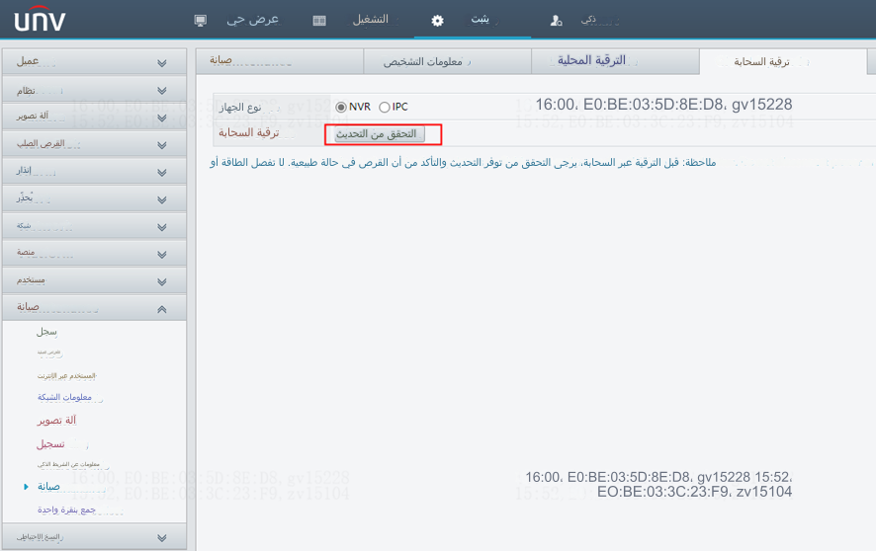

***ملاحظة:***

*1. لا يمكنك ترقية جهاز NVR عبر السحابة سوى عندما يكون متصلاً بتطبيق EZCloud/EZView ومتصلاً بالإنترنت على تطبيق EZCloud/EZView. فإذا لم يكن جهاز NVR متصلاً بتطبيق EZCloud/EZView أو غير متصل بالإنترنت على تطبيق EZcloud/EZView، فيرجى الاتصال بالدعم الفني لشركة Uniview للحصول على البرنامج الثابت الأحدث لجهاز NVR المتوفر لديك لإجراء ترقية محلية له.*

*2. يرجى التأكد من توصيل الطاقة والاتصال بالشبكة أثناء عملية ترقية السحابة بأكملها، وإلا فقد يتسبب ذلك في تلف جهاز NVR.*